Информационная система мониторинга технологических параметров водопровода

Д.А. Мальцева, В.А. Зибров, С.А. Тряпичкин, О.В. Соколовская

Автоматический контроль современных систем водоснабжения полагается на точные интерактивные данные, собранные множеством инструментов (расходомеры, преобразователи, чувствительные элементы и т.п.).
При этом развитие инфокоммуникационных технологий позволяет перевести большинство объектов жилищно-коммунального хозяйства на автоматический режим работы с возможностью дистанционного мониторинга системы водоснабжения с единых диспетчерских пунктов, что приведет к снижению затрат на эксплуатацию водопроводных сетей, позволит сократить численность персонала, улучшить качество обслуживания потребителей [1,2,3,4,5].
Метрологические характеристики АСК достаточно высоки [1,2,3], однако имеются и недостатки: применение ненадежных радио и проводных систем связи, наличие источника питания, работающего от общей сети энергоснабжения, отсутствие унификации протоколов связи, работа программы верхнего уровня с несколькими драйверами и т.п.
В статье рассмотрена информационная система мониторинга технологических параметров водопровода, позволяющая проводить оценку надёжности водопроводных сетей и оптимизацию планов ремонта.
Рассматриваемая задача решается путём сбора и обобщения информации о состоянии водопроводных сетей на территории города для принятия решения управляющим персоналом компании. Информационная система мониторинга технологических параметров водопровода входит в автоматизированную информационную систему учёта объектов городского хозяйства, которая дает возможность руководителям городского муниципалитета самостоятельно получать информацию о состоянии городских водопроводных сетей [6,7,8,9,10].
Информация о состоянии технологического объекта, для удобства работы, заносится в таблицы базы данных MySQL: состояние узла населенного пункта; код узла; дата проверки узла; дата последнего ремонта; время последнего считывания параметров узла и т.п.
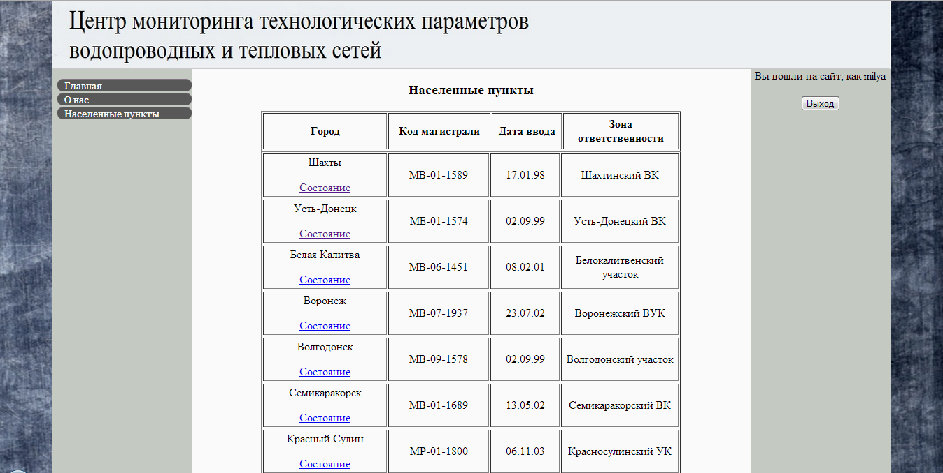
Рис. 1. Раздел «Населенные пункты»
Зарегистрированные пользователи могут просматривать информацию о состоянии технологического объекта. На рис. 1 приведена страница для зарегистрированных пользователей, в которой дана информация о населенных пунктах, контролируемых информационной системой мониторинга.
Подраздел «Улицы населенного пункта» (рис. 2.) содержит таблицу, в которой приведены улицы населенного пункта, и вложенный подраздел «Узлы населенного пункта». Данный раздел имеет вложенный дополнительный подраздел «Улицы населенного пункта».
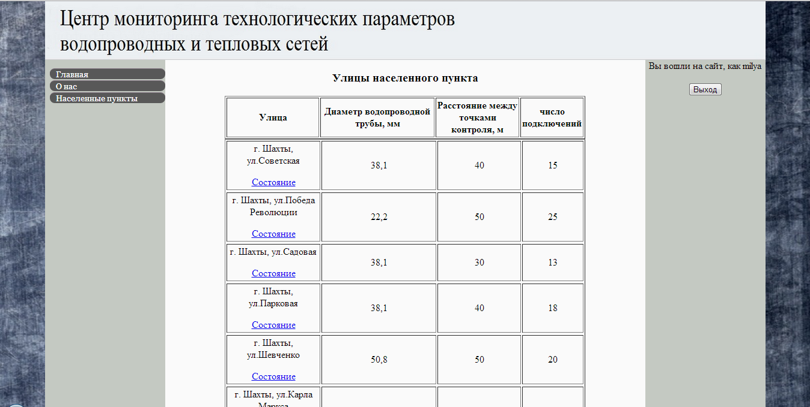
Рис. 2. Подраздел «Улицы населенных пунктов»
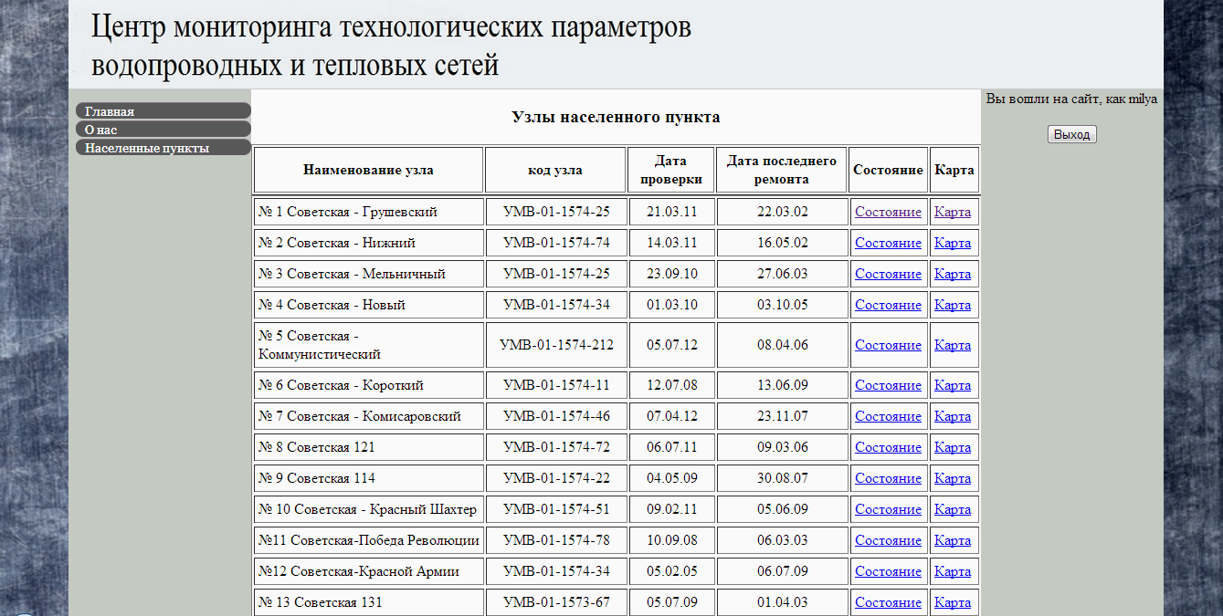
Рис. 3. Подраздел «Узлы населенного пункта»
Подраздел «Узлы населенного пункта» (рис. 3.) содержит таблицу, в которой приведены узлы, располагающиеся на выбранной улице населенного пункта, и ссылка «состояние» на вложенные подразделы «Параметры узла» и «Карта». В подразделе «Параметры узла» можно выбрать технологические параметры и провести оценку изменений параметров за заданный период времени (рис. 4.).
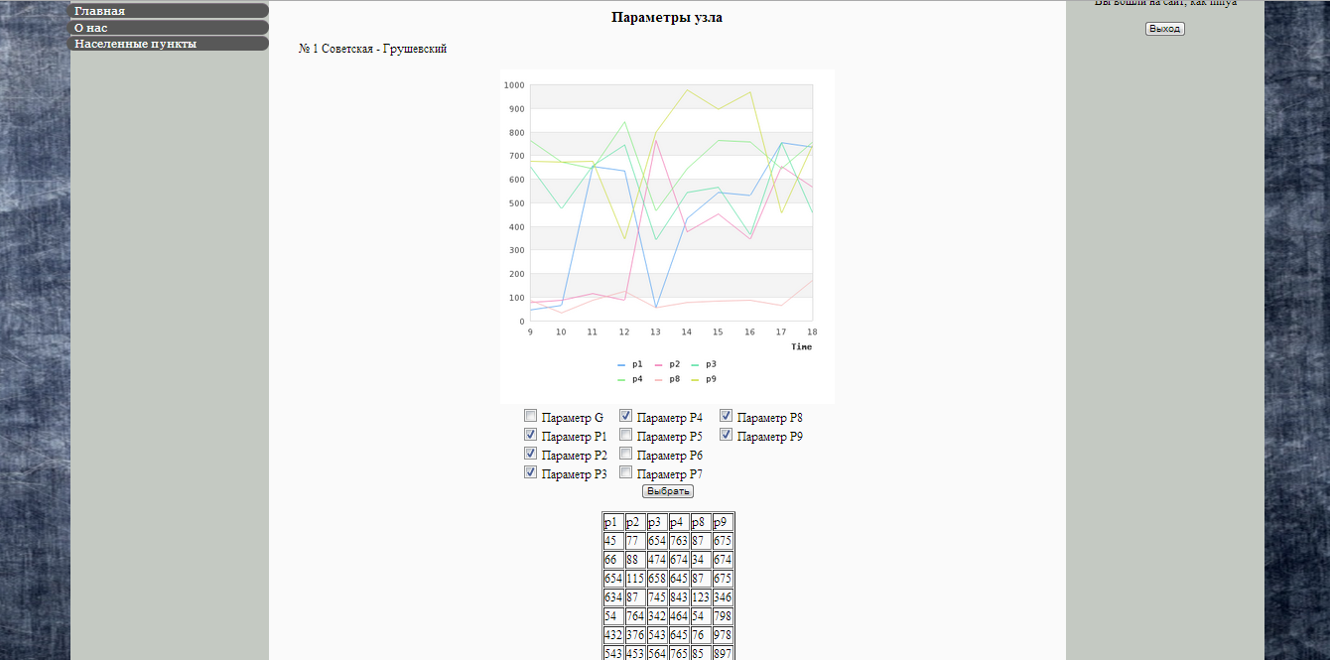
Рис. 4. Параметры выбранного узла
Таким образом, рассмотренная информационная система позволяет производить съем показаний с заданных узлов в автоматическом режиме и передавать показания в расчетные системы, а также производить удаленный мониторинг состояния приборов учета. В системе предусмотрена архивация полученных данных. На основании полученных данных появляется возможность производить аналитическую работу различного рода. Также исчезает вероятность внесения недостоверных данных о показаниях приборов учета. В системе можно объединять отдельные объекты в единую сеть, при этом она легко наращивается и масштабируется.

Литература:
1. Григорьев, М.В. Аппаратно-программный комплекс для канализационных насосных станций [Текст] / М.В. Григорьев, Е.С. Шафер, И.Н. Балихин, В.И. Плюшаев // Водоснабжение и санитарная техника. – 2000. – №6. – С. 16–22.
2. Ладугин, Д.В. Интегрированная система коммерческого учета тепловой энергии и природного газа на базе программно-технических комплексов серии «КРУГ-2000» [Текст] / Д.В. Ладугин // Датчики и системы. – 2005. – №5. – С. 2–5.
3. Бартенев, В.Г. Энергосберегающая модульная АСУТП для распределенных объектов [Текст] / М.В. Бартенев // Датчики и системы. – 2005. – №2. – С. 32–35.
4. Карташев, А.А. Организация учета энергоносителей на источниках теплоты в бюджетной и жилищно-коммунальной сфере г.Сургута [Текст] / А.А. Карташев, В.И. Мартынов // Труды конференции «Коммерческий учет энергоносителей». XXI–я международная научно-практическая конференция г.Санкт-Петербург. – 2005. – С. 321–324.
5. Титович, Ю.В. Обслуживание индивидуальных тепловых пунктов в филиале «Петербургская Телефонная Сеть ОАО Северо-Западный Телеком» [Текст] / Ю.В. Титович, В.М. Барашков, А.М. Астапкович, А.А. Касаткин // Энергосбережение. – 2005. – №4. – С. 2–6.
6. O'Shea P.J. Failure Mechanisms for Small Diameter Cast Iron Water Pipes. // Doctor of Philosophy Thesis, Department of Civil and Environmental Engineering, University of Southampton, 2000.
7. Farley, M. Losses in Water Distribution Networks: A Practitioner's Guide to Assessment, Monitoring and Control / M. Farley, S. Trow // IWA Publishing, London, UK, 2003.
8. Mini, R.A.F. Sensor Networks // Electronic Reference Oct. 2005. http://www. research, rutgers.edu/mini/sensornetworks.html.
9. Lebeck, A.R. Distributed Sensor Networks Reading List // Electronic reference Oct. 2005. http://www.cs.duke.edu/alvy/courses/sensors/Papers.html.
10. Сапронов, А.А., Зибров, В.А., Соколовская, О.В. Распространение акустической волны в замкнутой структуре водопровода на границе раздела сред [Электронный ресурс] // «Инженерный вестник Дона», 2012, - №4 (часть 2). – Режим доступа:, http://www.ivdon.ru/magazine/archive/n4p2y2012/1430 (доступ свободный) – Загл. с экрана. – Яз. рус.
11. Сапронов, А.А., Зибров, В.А., Соколовская, О.В., Мальцева, Д.А. Распространение акустических волн в водопроводных сетях с изменяющимся диаметром труб [Электронный ресурс] // «Инженерный вестник Дона», 2012, - №4 (часть 2). – Режим доступа:, http://www.ivdon.ru/magazine/archive/n4p2y2012/1460 (доступ свободный) – Загл. с экрана. – Яз. рус.

